Открытое занятие « Букетик хорошего настроения»
Возраст обучающихся : 9-10 лет.
Цель: выполнение цветов из гофрированной бумаги.
Задачи:
Образовательные:
- Познакомить с техникой изготовления цветов из гофрированной бумаги;
- Формировать умения и навык при работе с данным видом материала.
Развивающие:
-Выяснить, как часто дети дарят подарки, сделанные своими руками, и хотели бы они это делать.
- Развивать творческие способности и эстетический вкус;
-Развивать аккуратность, усидчивость, изобразительные и конструктивные способности, координацию движений и мелкую моторику рук:
Воспитательные:
-Воспитывать аккуратность, трудолюбие, умение работать в коллективе.

Материалы:
1.Гофрированная бумага кораллового (или любого другого, подходящего для цветка) и зеленого цветов.
2. Нитки под цвет бумаги для цветка.
3. Флористическая проволока (вместо проволоки можно взять палочки для барбекю,
бамбуковые палочки для поддержки цветов).
4. Ножницы.
5. Клей ПВА .
Ход занятия:
I. Подготовительный этап – 10 минут.
Данный этап предполагает приветствие, вступительное слово, беседу,
Вопросы для беседы:
1. Любите ли вы получать подарки? Какие?
2. Какие подарки вы обычно дарите своим родным и друзьям: покупные или сделанные своими руками? Почему?
3. Хотели бы вы чаще дарить подарки, сделанные своими руками? Почему да / нет?
4. Изготавливали ли вы или ваши друзья , родственники цветы из бумаги? Как вы думаете, сложно ли это?
5. Знаете ли вы, что сегодня изготовление искусственных цветов из бумаги (например, конфетных букетов) - это очень модно?
1. Вступительная беседа : ( 10 мин)
Педагог:
А теперь давайте поговорим немного об истории появления искусственных цветов. Из чего можно изготовить искусственные цветы? (Ответы обучающихся).
А из чего были изготовлены первые искусственные цветы? (Ответы обучающихся).
Педагог:
Первые искусственные цветы независимо друг от друга появились в Древней Греции и Древнем Китае. Тогда ими украшали исключительно фасады домов. Удивительно, но материалами, из которых изготавливали первые искусственные цветы, были фарфор и… золото! Несколько позже их стали делать из глины и перьев, затем перешли на пергамент.
И уже в средневековой Европе искусственные цветы стали незаменимым атрибутом всех религиозных праздников. Ими украшали церкви и храмы. В Лондоне и Париже появились крупные фабрики по изготовлению искусственных цветов, постепенно они перешли и в светскую жизнь.
А что такое гофрированная бумага? (Ответы обучающихся).
История гофрированной бумаги начинается еще с конца 18 - начала 19 века. Известно, что сама гофрированная бумага в 1856 году впервые стала использоваться для подкладок шляп. Удобный и податливый материал, с тех пор, быстро вошел в обиход и стал использоваться для различных целей.
Сейчас гофрированная бумага широко используется во флористике, а также рукоделии. Огромное количество мастериц используют ее для изготовления оригами, декоративных кукол, а также приобретают для своих детей, чтобы те, благодаря изготовлению множества поделок, развивали моторику, внимание к деталям, аккуратность и воображение.
II. практическая часть – (25 минут)
Вначале педагог может продемонстрировать готовый цветок, как образец. Далее педагог объясняет ,как поэтапно изготовить цветок.
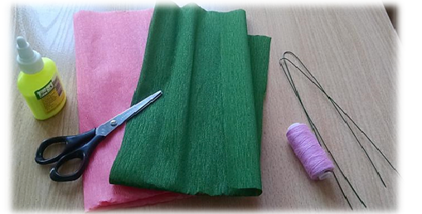
Шаг 1. Нарежем четыре квадрата 6х6 см кораллового цвета и один квадрат такого же размера зеленого цвета.
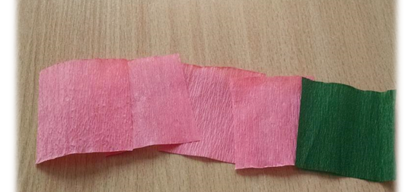
Шаг 2. Сложим все квадраты друг на друга и сделаем из них гармошку.
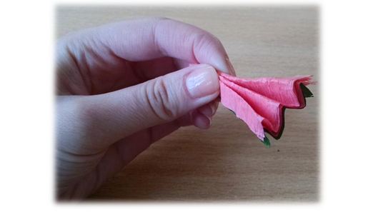
Шаг 3. Обвяжем получившуюся гармошку ниткой посередине. Получился бантик.
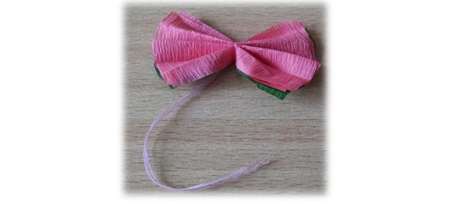
Шаг 4. Поднимаем поочередно каждый слой бумаги вверх и формируем розетку.
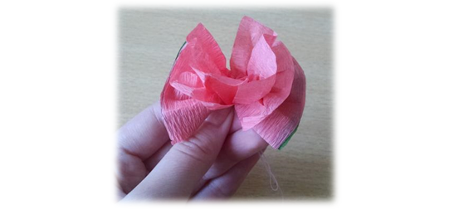
Можно подрезать края гармошки, тогда у розетки будут острые края.
Цветок готов (на фото вариант без подрезания краев гармошки и с подрезанием).
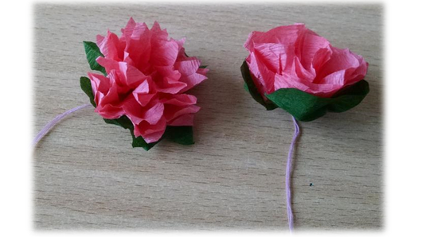
Шаг 5. Берем проволоку (или палочку) нужной вам длины. Кончик проволоки смазываем клеем и приклеиваем чашку цветка. Нитку предварительно отрезаем.
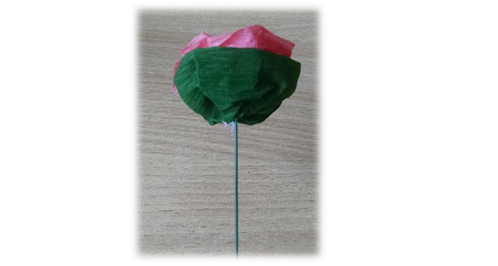
Шаг 6. Вырезаем три листика из зеленой бумаги, приклеиваем к другому куску проволоки.
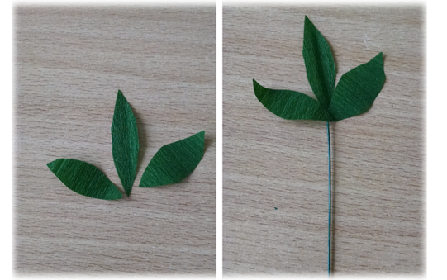
Шаг 7. Приклеиваем (или приматываем) проволоку с листочком к проволоке-стеблю. Цветок готов.
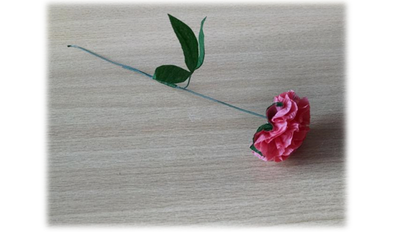
III. Демонстрация выполненных цветов и рефлексия деятельности Подведение итогов занятия. – 10 минут.
После выполнения работы, педагог просит обучающихся показать свои цветы и ответить на вопросы (для организации рефлексии):
1. Сложно ли было выполнить цветок? Почему да / нет?
2. Понравилось ли выполнять данную работу? Почему да / нет?
3. Сделаете ли вы еще цветы, чтобы получить целый букетик?
4. Подарите ли вы ваши цветочки? Если да, то кому? Если нет, то почему?
Далее педагог предлагает обучающимся выбрать из заранее заготовленных разноцветных лепестков лепесток какого-либо цвета и объяснить, почему он(а) выбрал(а) такой цвет. Далее нужно приклеить лепесток к сердцевине (также заготовлена педагогом заранее). Таким образом, обучающиеся создадут подобие цветика-семицветика, который будет отражать их настроение после занятия. Цветок можно зафиксировать на ватмане и повесить на доску.
А у нас получился вот такой букетик- букетик хорошего настроения!
Удачи вам, ребята и творческих успехов!
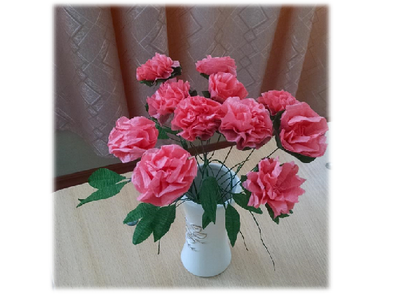
Список источников:
1. Сайт http://www.wclub.ru/ru/articles/trends/1215/
2. Сайт https://www.raduga-msk.ru/statiikatalog/495.html

